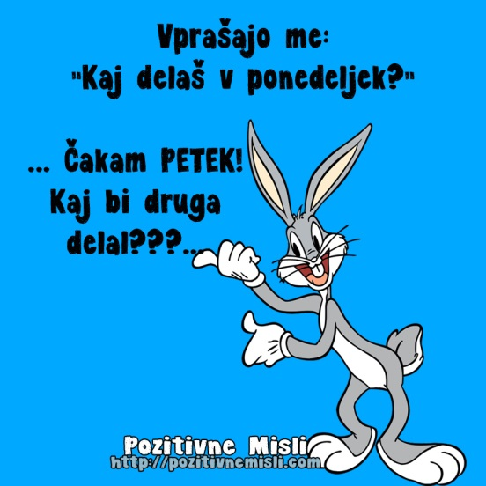
PONEDELJEK, 30. 3. 2020

Ponedeljek, petek, torek, … ni važno, kateri dan je danes, mi smo še vedno doma. Da pa čisto ne pozabimo, kako je bilo včasih, ko smo še hodili v šolo, vam pošiljam nov paket nalog. Kar pogumno!

SLOVENŠČINA
Poslušali bomo slovensko ljudsko pravljico Zlata ptica.
Najprej si oglej PPT predstavitev, da ponovimo značilnosti ljudske pravljice (priloga).
Nato si preberi vprašanja, da boš vedel, na kaj moraš biti pozoren, saj boš po končanem poslušanju nanje pisno odgovoril.

Kdo so glavne književne osebe?
Kakšna je njihova vloga v besedilu? Povej za vsako vlogo posebej.
Kje se je zgodba dogajala? Poimenuj kraje dogajanja?
Katere besede opisujejo kraje dogajanja? Zapiši jih.
Kdaj se je zgodba dogajala?
Katere besede opisujejo čas dogajanja? Zapiši jih.
Ponovi značilnosti ljudske pravljice.
Sedaj pa poslušajmo: https://www.youtube.com/watch?v=-vYIs_j2jSQ
Ko končaš s poslušanjem, pisno odgovori na zgornja vprašanja.
Reši preglednico: pri vsaki značilnosti, v preglednico ZAPIŠI, kaj velja za pravljico Zlata ptica.
NASLOV PRAVLJICE
AVTOR PRAVLJICE
KRAJ DOGAJANJA
ČAS DOGAJANJA
GLAVNE KNJIŽEVNE OSEBE
NASPROTJA
PRAVLJIČNA ŠTEVILA
ČUDEŽNI PREDMETI
ČAROBNA BITJA
PREPOVED
UKAZ
ZAPOVED
NASVET
PREROKBA
DEJANJA (kolikokrat se ponovijo)
SREČEN KONEC
NARAVA JE VSEMOGOČNA

Sedaj opiši glavne dogodke v zgodbi (kaj vse se je zgodilo v zgodbi) tako, da narišeš premico dogajanja.
V vsako puščico vpiši en dogodek. (Slika je za primer, kako naj premica izgleda)

Ko vpišeš dogodke, ob premici pravljico pripoveduj.

Puščice lahko izrežeš ali pa jih narišeš kot sem jih narisala jaz na zgornji sliki.

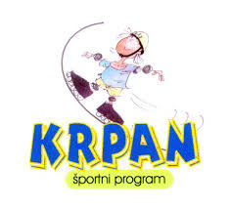
ŠPORT
Vaje za športni program KRPAN

Dragi učenci in učenke,
Pred vami je drugi teden učenja na daljavo in upam, da ste pridno telovadili in okrepili svoje mišice s funkcionalno vadbo. V tem tednu pa bomo vadili vaje za Krpana. Verjamem, da za vas to ne bo pretežko. Preberi si navodilo vsake vaje in jo izvajaj po programu, ki ti ga pošiljam. Vaje lahko izvajaš tudi zunaj v skladu s priporočili, o gibanju na prostem. Zdaj je tudi čas, ko lahko skupaj s starši greste na kakšen hrib.

NALOGE, KI JIH MORAŠ OPRAVITI:
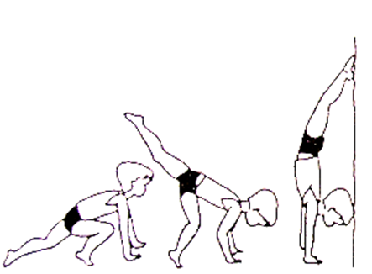
1. DVA IZLETA
2. NASKOK NA OPORO ČEPNO NA GIMNASTIČNO ORODJE (smo že opravili)
3. ODRIVANJE V STOJO NA LAHTEH
4. PREMET V STRAN
5. OSNOVNA PODAJA Z ZAMAHOM NAD RAMO
6. MET NA KOŠ Z MESTA (smo že opravili)
7. TEK 6 min ZDRŽEMA V POGOVORNEM TEMPU
8. TEORIJA

ODRIVANJE V STOJO NA LAHTEH
Učenec se postavi v oporo čepno na eni nogi (druga noga je na tleh v zanoženju) približno 20 do 30 od stene in obrnjen k njej. Z zamahom zanožene in odrivom stojne (pokrčene) noge preide v stojo na lahteh, tako da se nasloni s stopali na steno. Po dotiku stene se takoj spet vrne v začetni položaj. Namesto stene lahko za hrbtom učenca stoji učitelj, ki učenca, ki seje odrinil v stojo, za trenutek zadrži vtem položaju. Učenci morajo nalogo opravljati na gimnastičnih blazinah. Učenec je nalogo opravil, če se je odrinil v stojo in se nato nadzorovano ter varno vrnil v začetni položaj.

PREMET V STRAN
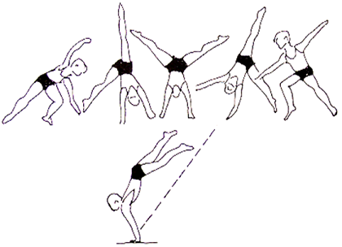
Učenec iz stoje spetno ali snožno odnoži z levo (desno), odroči in usmeri pogled v levo (desno). Nato z levo (desno) nogo naredi korak v levo (desno), zamahne z desno (levo) nogo v stran, se skloni proti tlom, z levo (desno) roko opre na tla in hkrati z levo (desno) nogo odrine v stojo na lahteh raznožno. Brez postanka nadaljuje gibanje prek opore na desni (levi) roki, stopi z desno (levo) nogo na tla ter se zravna v stojo spetno ali snožno z rokami v odročenju. Takoj za prvim premetom spojeno poveže še drugega in tretjega. Učenec lahko dela premet v poljubno stran, nalogo pa je uspešno opravil:
– če je naredil premet v stran v skladu z gornjim opisom in
– če so se stopala gibala vsaj pod kotom 45 stopinj glede na oporišče rok na tleh (glej risbo).

OSNOVNA PODAJA Z ZAMAHOM NAD RAMO
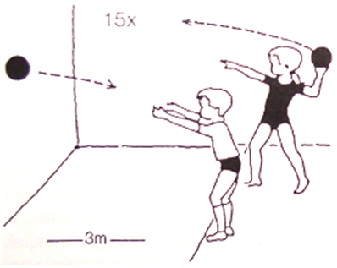
Tri metre od ravne navpične stene iz trde snovi na tla narišemo črto. Učenec stopi za črto in 15-krat zaporedoma vrže žogo v steno ter odbito žogo ujame. Dovoljen je le met z eno roko z zamahom nad ramo. Žogo ujame z obema rokama. Pri lovljenju se lahko pomika levo in desno, ne sme pa prestopiti črte na tleh. Tudi žoga mu ne sme pasti iz rok. Uporabljamo malo rokometno žogo (št. 2) ali podobno gumijasto žogo, ki ni prelahka.
Učenec je nalogo opravil, če je petnajstkrat zaporedoma na predpisan način vrgel žogo v steno in odbito žogo ujel ter pri tem ni prestopil črte. Če je učencu med opravljanjem naloge žoga padla na tla ali je prestopil črto, lahko opravlja nalogo od začetka. Učenec lahko opravlja nalogo kolikor krat hoče.

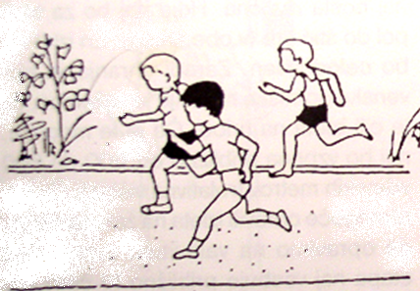
TEK 6 min ZDRŽEMA V POGOVORNEM TEMPU

Učence z načrtno vadbo usposobimo, da bodo lahko tekli 6 minut zdržema v pogovornem tempu. Tečejo lahko na umetni tekaški stezi ali v naravi. Če tečejo v naravi, mora biti tekališče pregledno. Omogočiti je treba, da sleherni učenec teče v tempu, ki si ga sam določi. Učenec se med tekom ne sme ustaviti ali hoditi, prav tako pa je treba preprečiti brezglavo dirko za boljšimi tekači. Učenci lahko tečejo posamično, v parih, trojkah ali manjših skupinah. In še enkrat: ni pomembno, kdo je hitrejši!
Učenec je nalogo uspešno opravil, če je tekel 6 minut zdržema v tempu, ki si ga je sam izbral.

TEORIJA
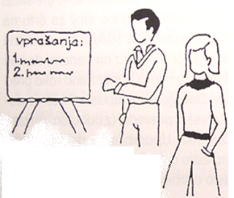
Učenci obvladajo naslednje teme:
1. Oprema za izlete.
2. Zaščita pred klopi.
3. Kako varujemo naravo.
Znanje se ocenjuje z navadno šolsko oceno od 2 do 5. Učenec je nalogo opravil, če je za svoj odgovor dobil najmanj oceno “zadostno”. V vpisno knjižico se ocene ne vpisujejo, ampak se vpiše le znak “opravil”. Učenci lahko odgovarjajo ustno ali pisno.

- Ura športa:
Uvodni del ure | Glavni del ure | Zaključni del ure.
- Ogrevanje 10 min,(hitra hoja, tek, poskoki, plazenja, lazenja…)  - Sklop gimnastičnih vaj, ki jih delamo v šoli z upoštevanjem pravil, od vrha navzdol za vsak del telesa po dve vaji. | Vaje za Krpana po postajah. Na vsaki postaji vadi 4 min. Ponovi 3x  - Odrivanje v stojo na lahteh.  - Premet v stran.  - Osnovna podaja z zamahom nad ramo. | - Na koncu naredite še raztezne vaje za roke in noge.

- Ura športa:
Uvodni del ure | Glavni del ure | Zaključni del ure.
- Ogrevanje 10 min hitre hoje  - Sklop gimnastičnih vaj, ki jih delamo v šoli z upoštevanjem pravil od vrha navzdol za vsak del telesa po dve vaji. | Danes vadimo tek 6 min:  - Tečeš 2 mim, sledi 1 min hitre hoje.  - Tečeš 4 min, sledi 2 min hitre hoje.  - Tečeš 3min, sledi 3 min počasne hoje.  To ponovi še enkrat v obratni smeri. | - Na koncu naredite še raztezne vaje za roke in noge.

- Ura športa:
Pri 3. uri športa si sam izberi ali prvo ali drugo uro športa. Delaj tisto, kar misliš, da ti dela največ težav. Imaš pa še tretjo možnost POJDI S STARŠI NA PODOH. 😊
V primeru slabega vremena se uči teorijo za KRPANA ali pa telovadi po spodnjem filmčkom, ki ti ga pošiljam. JE ZANIMIVO 😊
http://krpan-4r.splet.arnes.si/naloge/teorija/
Pošiljam ti še slikico za raztezne vaje.
Bodite lepo in predvsem ostanite ZDRAVI. Vaš učitelj Florijan
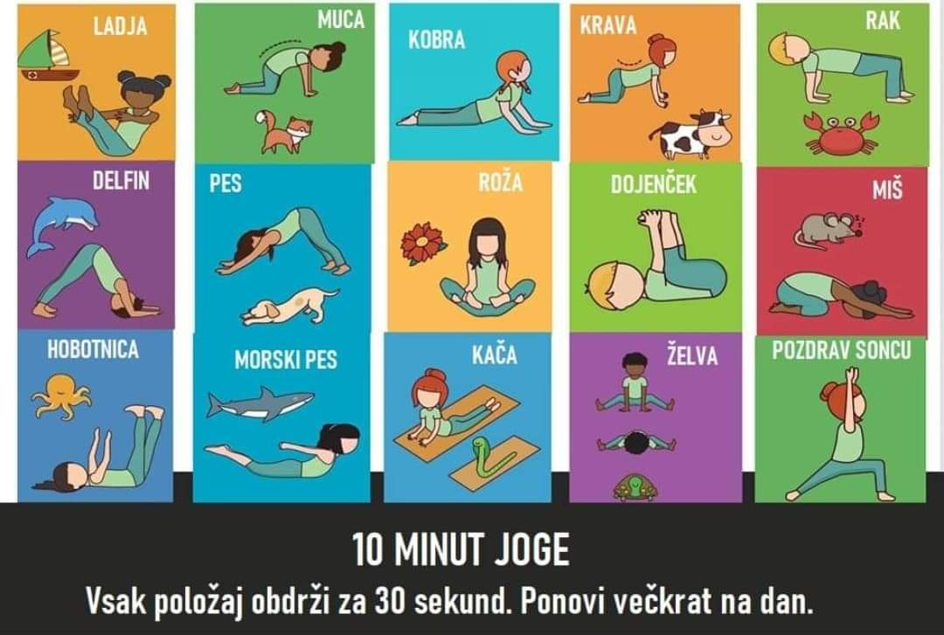

DRUŽBA
PRAVICE IN DOLŽNOSTI
PRIPRAVI PUŠČICO (Z BARVICAMI) , UČBENIK ZA DRUŽBO, RAČUNALNIK, ČE GA IMAŠ NA VOLJO IN DVA (BELA) LISTA.

CILJ:
- PREDSTAVIM PRAVICO (njen pomen, komu je namenjena)
- PREDSTAVIM DOLŽNOST, KI JE POVEZANA S PRAVICO
- NA PRIMERIH RAZLOŽIM, KAKO SE TA PRAVICA UPOŠTEVA ALI NE UPOŠTEVA

Izdelali bomo obljubljeni plakat o pravicah in dolžnostih. Se še spomniš, katero pravico si dobil prejšnji teden? Seveda se! O tej pravici boš sedaj pripravil/a plakat.
- KORAK
2 bela lista zlepi skupaj (postavi jih pokončno, kot kaže slika)

2. KORAK (v pomoč ti bo učbenik, računalnik ali starši) 3. KORAK

NA LEVO STRAN ZAPIŠI:  - kaj pomeni  - komu je namenjena  - zakaj se ti zdi pomembna  - katera dolžnost je povezana s to pravico  - navedi primer, kjer se ta pravica upošteva/ne upošteva | NA DESNO STRAN NARIŠI :  Risbico ali več risb (lahko kot piktograme, strip…) primerov, ki predstavljajo upoštevanje ali neupoštevanje te pravice.  P.S: pri risanju se potrudi, saj se ta plakat šteje k likovni umetnosti!  Verjamem, da bo plakat na koncu lep, barvit in zanimiv.

4. KORAK
Sedaj pa ponovi in ob plakatu ostalim družinskim članom predstavi pravico.
MATEMATIKA
Pri matematiki te danes čakajo naloge v delovnemu zvezku, Preverim svoje znanje (str. 78 in 79) in Modre naloge (str. 80 in 81).

